|  |  |
| --- | --- |
| UBND HUYỆN PHONG ĐIỀN  **PHÒNG GIÁO DỤC VÀ ĐÀO TẠO**  Số: 83 /KH-PGDĐT | **CỘNG HOÀ XÃ HỘI CHỦ NGHĨA VIỆT NAM**  **Độc lập - Tự do - Hạnh phúc**  *Phong Điền, ngày 18 tháng 12 năm 2023* |

# KẾ HOẠCH

## Tổ chức Giải bóng Nam học sinh tiểu học và Trung học cơ sở huyện Phong Điền năm học 2023-2024

Thực hiện Kế hoạch số 215/KH-UBND ngày 03 tháng 10 năm 2023 của Ủy ban nhân dân huyện về việc tổ chức Hội khỏe Phù Đổng huyện Phong Điền năm học 2023-2024; Quyết định số 174/QĐ –PGDĐT ngày 23 tháng 10 năm 2023 của Phòng Giáo dục và Đào tạo về Ban hành Điều lệ Hội khỏe Phù Đổng huyện Phong Điền năm học 2023 – 2024;

Phòng Giáo dục và Đào tạo xây dựng Kế hoạch tổ chức Giải bóng đá Nam học sinh tiểu học và trung học cơ sở cấp huyện năm học 2023-2024, với các nội dung cụ thể như sau:

# MỤC ĐÍCH YÊU CẦU

## Mục đích

* + - Thi đua lập thành tích chào mừng kỷ niệm 94 năm Ngày thành lập Đảng Cộng sản Việt Nam (03/02/1930-03/02/2024), kỷ niệm 93 ngày thành lập Đoàn TNCS Hồ Chí Minh và ngày Giải phóng quê hương Thừa Thiên Huế 26/3 cũng như các ngày lễ lớn trong năm 2024.
    - Duy trì và đẩy mạnh phong trào rèn luyện thân thể, thường xuyên luyện tập và thi đấu bóng đá học sinh Tiểu học và THCS để nâng cao thể lực góp phần giáo dục toàn diện cho học sinh.
    - Đánh giá công tác giáo dục thể chất trong nhà trường phổ thông các cấp, thông qua thi đấu để phát hiện những tài năng bóng đá trẻ của học sinh nhằm đào tạo và bồi dưỡng, bổ sung vào lực lượng vận động viên tham gia giải bóng đá cấp tỉnh năm 2024.
  1. **Yêu cầu:** Tổ chức giải bóng đá từ cấp cụm đến cấp huyện đảm bảo đúng kế hoạch, thời gian, đối tượng quy định; công tác tổ chức nghiêm túc, thiết thực, tránh phô trương, lãng phí.

# ĐỐI TƯỢNG THAM GIA

Học sinh đang học tại các trường Tiểu học và THCS trên địa bàn huyện năm học 2023-2024, với độ tuổi quy định như sau:

* Tiểu học: sinh từ 01/01/2013 trở về sau. Có xếp loại ở HKI như sau: năng lực được đánh giá từ mức Hoàn thành và Phẩm chất từ mức Đạt trở lên .
* THCS: sinh từ 01/01/2009 trở về sau. Có xếp loại HKI như sau: Học lực từ mức Trung bình và Hạnh kiểm từ mức Khá trở lên

# HỒ SƠ ĐĂNG KÝ

## Hồ sơ đăng ký thi đấu cấp huyện gồm có:

lên.

* 01 giấy khám sức khoẻ/vđv có xác nhận của trung tâm y tế cấp huyện trở
* 01 phiếu thi đấu có dán ảnh 3x4 theo mẫu hằng năm có xác nhận và đóng

dấu của Hiệu trưởng.

* + 01 Danh sách chung các vận động viên có cột điểm, xếp loại học lực và hạnh kiểm HK1 có xác nhận của hiệu trưởng và đóng dấu.
  + 01 danh sách đoàn (gồm trưởng, phó đoàn, HLV, VĐV ...có xác nhận của đơn vị tham gia).

# THỜI GIAN, NỘI DUNG, HÌNH THỨC TỔ CHỨC

## Thời gian

* + - Giải bóng đá Nam Tiểu học và Nam THCS cấp cụm: Từ nay đến hết ngày 01 tháng 02 năm 2024.
    - Vòng chung kết Giải cấp huyện: Dự kiến tổ chức vào cuối tháng 02, đầu tháng 03 năm 2024 (lịch sẽ có thông báo sau).

## Nội dung

1. **Đối với Tiểu học:**

* **Giải cấp Cụm:** Chia thành 03 cụm như sau:

**+ Cụm 1**: Các trường tiểu học thuộc các xã Phong Mỹ, Phong Xuân, Phong Sơn, Phong An và Phong Hiền (Cụm 1 chịu trách nhiệm tổ chức).

**+ Cụm 2**: Các trường tiểu học thuộc các xã Phong Bình, Phong Hòa, Phong Chương, Phong Thu và Thị trấn Phong Điền (Cụm 2 chịu trách nhiệm tổ chức).

**+ Cụm 3**: Các trường tiểu học thuộc các xã Điền Hương, Điền Môn, Điền Lộc, Điền Hòa, Điền Hải và Phong Hải (Cụm 3 chịu trách nhiệm tổ chức).

## Đối với THCS:

* **Giải cấp Cụm:** Chia thành 03 cụm như sau:

**+ Cụm 1**: Các trường THCS thuộc các xã Phong Mỹ, Phong Xuân, Phong Sơn, Phong An và Phong Hiền (Cụm 1 chịu trách nhiệm tổ chức).

**+ Cụm 2**: Các trường THCS thuộc các xã Phong Bình, Phong Hòa, Phong Chương, Phong Thu và Thị trấn Phong Điền (Cụm 2 chịu trách nhiệm tổ chức).

**+ Cụm 3**: Các trường THCS thuộc các xã Điền Hương-Điền Môn, Điền Lộc, Điền Hòa, Điền Hải và Phong Hải (Cụm 3 chịu trách nhiệm tổ chức).

1. **Vòng chung kết Giải cấp huyện:** Đội Vô địch, Á địch Nam cụm Tiểu học; Đội Vô địch, Á địch Nam cụm THCS sẽ tham dự vòng chung kết *(có thể tăng cường thêm các cầu thủ của các trường trong cụm)*.

## Một số lưu ý

* + - Mỗi trường, được cử 1 đội bóng đá Nam Tiểu học gồm 10 VĐV, 1 Trưởng đoàn, 1 HLV, 1 SSV (thi đấu bóng đá 5-5); 01 đội bóng Nam THCS gồm 14 VĐV, 1 Trưởng đoàn, 1 HLV, 1 SSV.
    - **Thể thức thi đấu**: Tại vòng chung kết cấp huyện, BTC sẽ bốc thăm và thi đấu theo thể thức Loại trực tiếp một lần thua để xác định các đội Nhất, Nhì và đồng hạng Ba. Trong các trận đấu tại vòng chung kết cấp huyện: Nếu hai đội hòa nhau trong thời gian thi đấu chính thức sẽ không thi đấu hiệp phụ mà đá luân lưu 6m để xác định đội tiến vào vòng tiếp theo.
    - **Luật thi đấu**: Áp dụng luật thi đấu hiện hành và sẽ thống nhất một số điểm cho phù hợp với giải trong buổi họp chuyên môn.

Trang phục bắt buộc: các đội phải có áo quần thi đấu bóng đá có số áo, bọc ống chân và giày ba ta.

Cầu thủ thi đấu nếu bị thẻ đỏ trực tiếp, 2 thẻ vàng trong một trận thì sẽ bị truất quyền thi đấu và nghỉ trận tiếp theo.

Cầu thủ bị thẻ vàng ở 02 trận liên tiếp phải nghỉ thi đấu trận tiếp theo và được áp dụng liên tục toàn giải.

## Thời gian đăng ký, bốc thăm, tổ chức Vòng chung kết

Các đội bóng dự vòng chung kết tham gia họp bốc thăm đúng thời gian và địa điểm. (Quá thời hạn đăng ký và nộp hồ sơ coi như đơn vị đó không tham gia, mọi khiếu nại BTC không giải quyết)

|  |  |  |  |
| --- | --- | --- | --- |
| ***Môn*** | ***Đăng ký và nộp hồ sơ các đội dự vòng chung kết / Địa điểm*** | ***Họp bốc thăm/Địa điểm*** | ***Tổ chức Chung kết Thời gian/ Địa điểm*** |
| Bóng đá Nam TH  và Nam THCS | **Dự kiến**  Ngày 28/2/2024. (thứ Tư) Từ 8h đến 16h.  Địa điểm: Phòng GD&ĐT *(Đăng ký theo mẫu bằng văn bản có đóng dấu và qua địa chỉ email:*  [***khuongln.pdien@hue.edu.vn***](mailto:khuongln.pdien@hue.edu.vn) ***)*** | **Dự kiến**  Thời gian: 13h30 Ngày 05/3/2024.  (thứ Ba) | **Dự kiến**  Từ ngày 07/3/2024 đến ngày 10/3/2024.  Tại sân vận động huyện Phong Điền |

sau:

# KHEN THƯỞNG VÀ KỶ LUẬT

## Khen thưởng:

Ban tổ chức sẽ căn cứ vào thành tích thi đấu để trao tặng các giải cấp huyện

* + - Giải cá nhân: Giải cầu thủ xuất sắc, thủ môn xuất sắc.
    - Giải đồng đội: Đội Nhất, Nhì, Ba. Cúp cho Đội vô địch.
  1. **Kỷ luật:** Hiệu trưởng, huấn luyện viên của các trường Tiểu học và THCS

chịu trách nhiệm về nhân sự, kiểm tra chặt chẽ hồ sơ trước khi đăng ký, coi đây là một tiêu chí thi đua của đơn vị mình. Yêu cầu vận động viên, huấn luyện viên các đơn vị thực hiện nghiêm túc điều lệ và trung thực trong thi đấu để có tác dụng giáo dục và hiệu quả trong huấn luyện sau này. Tuyệt đối không để xảy ra sai lệch hồ sơ, nếu sai lệch tuỳ theo mức độ Ban tổ chức sẽ có quyết định xử lý phù hợp.

# TỔ CHỨC THỰC HIỆN

## Phòng Giáo dục và Đào tạo

* + - Ban hành Điều lệ Giải và chỉ đạo, hướng dẫn các Cụm tổ chức thực hiện.
    - Chịu trách nhiệm thành lập Ban Tổ chức và các Tiểu ban; Phối hợp với Trung tâm VHTT&TT huyện chuẩn bị cơ sở vật chất, công tác chuyên môn, kinh phí tổ chức Vòng chung kết Giải cấp huyện.
    - Hỗ trợ, điều tiết lực lượng trọng tài và công tác chuyên môn để tổ chức, điều hành Giải cấp Cụm (nếu có).

## Các Cụm Chuyên môn, các trường TH, THCS, TH&THCS

* + - Cụm trưởng Chuyên môn các cụm *làm Trưởng Ban tổ chức Giải cấp cụm,* Cụm phó Chuyên môn *làm Phó trưởng Ban tổ chức* và Hiệu trưởng các trường TH&THCS làm thành viên của Ban tổ chức cấp cụm để điều hành, tổ chức Giải cấp cụm*.*
    - Theo chức năng nhiệm vụ được giao, đề nghị các Cụm thống nhất kế hoạch, kịch bản tổ chức, phân công nhiệm vụ, dự toán kinh phí đóng góp, đăng ký thời gian, địa điểm tổ chức Giải cấp cụm gửi về Phòng GD&ĐT **huyện trước ngày 10/01/2024.**
    - Các trường TH, THCS, TH&THCS thành lập đội tuyển, tổ chức luyện tập và hỗ trợ kinh phí, các điều kiện cần thiết khác để tham gia Giải cấp cụm, cấp huyện đạt kết quả.

Chỉ có Ban tổ chức mới có quyền thay đổi luật lệ hoặc bổ sung mọi điều khoản trong Kế hoạch này.

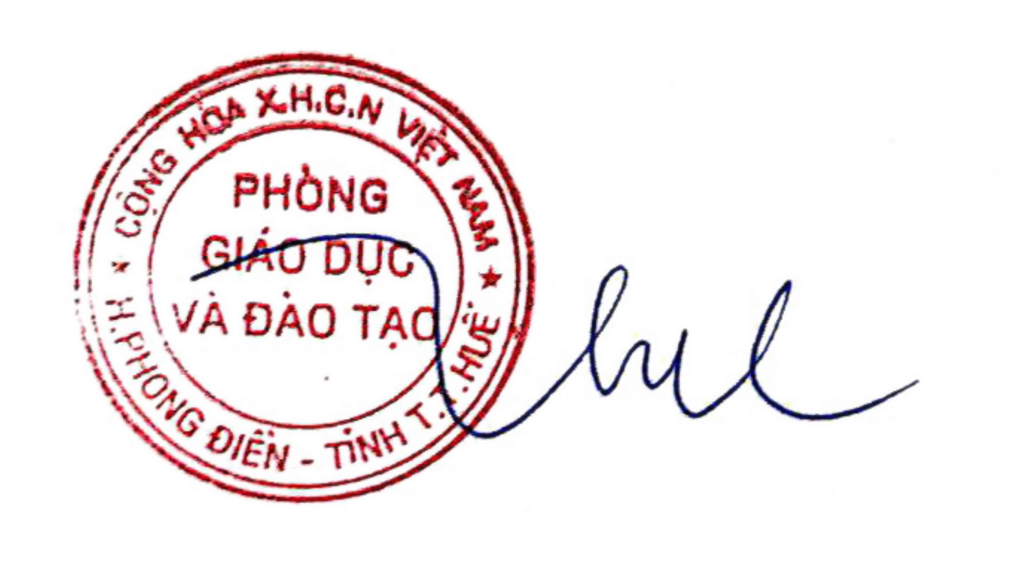Trên đây là Kế hoạch tổ chức Giải bóng đá Nam học sinh tiểu học và trung học cơ sở cấp huyện năm học 2023-2024, Phòng GD&ĐT đề nghị các Cụm chuyên môn, Hiệu trưởng các trường TH&THCS căn cứ triển khai thực hiện./.

|  |  |
| --- | --- |
| ***Nơi nhận:***   * Sở GD&ĐT; * UBND huyện; * Phòng VHTT, Trung tâm VHTT&TT; * UBND các xã thị trấn; * Các trường TH, TH&THCS và THCS; * Website Phòng; * Lưu: VT. | **KT. TRƯỞNG PHÒNG PHÓ TRƯỞNG PHÒNG**  **Đặng Thị Thu Hương** |